Francisco arremete contra "los nacionalismos cerrados y agresivos y el individualismo radical" que "dividen el mundo y la Iglesia"
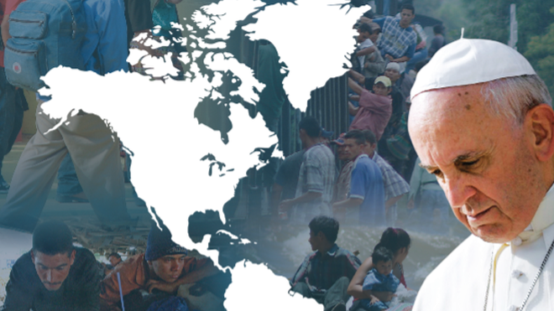
Francisco, el mundo y las migraciones

"Todo bautizado, dondequiera que se encuentre, es miembro de pleno derecho de la comunidad eclesial local, miembro de la única Iglesia, residente en la única casa, componente de la única familia"

“Los nacionalismos cerrados y agresivos y el individualismo radical resquebrajan o dividen el nosotros, tanto en el mundo como dentro de la Iglesia”

“Hoy la Iglesia está llamada a salir a las calles de las periferias existenciales para curar a quien está herido y buscar a quien está perdido, sin prejuicios o miedos, sin proselitismo, pero dispuesta a ensanchar el espacio de su tienda para acoger a todos”

Francisco insta a "derribar los muros que nos separan y construir puentes que favorezcan la cultura del encuentro"
06.05.2021 Jesús Bastante
“Estamos llamados a soñar juntos. No debemos tener miedo de soñar y de hacerlo juntos como una sola humanidad, como compañeros del mismo viaje, como hijos e hijas de esta misma tierra que es nuestra casa común, todos hermanos y hermanas”. ‘Hacia un nosotros cada vez más grande’, es el título del mensaje del Papa para la 107 Jornada Mundial del Migrante y el Refugiado. Un nuevo intento de Bergoglio de conjugar la Iglesia en primera persona del plural, y de trazar “un horizonte claro para nuestro camino común en este mundo”.
Un “nosotros” que está “al inicio y al final” de la historia de la Salvación, pero que muestra un presente, marcado por la pandemia, en el que “el nosotros querido por Dios está roto y fragmentado, herido y desfigurado”.
“Los nacionalismos cerrados y agresivos y el individualismo radical resquebrajan o dividen el nosotros, tanto en el mundo como dentro de la Iglesia”, denuncia el Papa, quien lamenta cómo “el precio más elevado lo pagan quienes más fácilmente pueden convertirse en los otros: los extranjeros, los migrantes, los marginados, que habitan las periferias existenciales”.
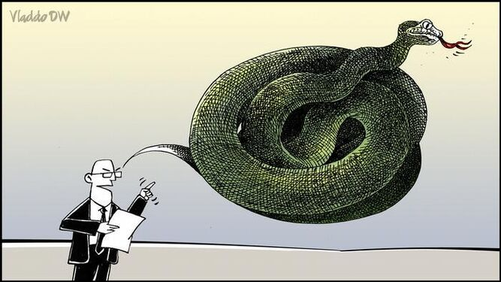
El discurso del odio

Todos estamos en la misma barca
Sin embargo, reivindica Francisco, “todos estamos en la misma barca y estamos llamados a comprometernos para que no haya más muros que nos separen, que no haya más otros, sino sólo un nosotros, grande como toda la humanidad”.
Por ello, invita a construir “una Iglesia cada vez más católica”, cada vez más universal, para ser “capaces de abrazar a todos para crear comunión en la diversidad, armonizando las diferencias sin nunca imponer una uniformidad que despersonaliza”.
“En el encuentro con la diversidad de los extranjeros, de los migrantes, de los refugiados y en el diálogo intercultural que puede surgir, se nos da la oportunidad de crecer como Iglesia, de enriquecernos mutuamente”, explica el Papa, quien reclama que “todo bautizado, dondequiera que se encuentre, es miembro de pleno derecho de la comunidad eclesial local, miembro de la única Iglesia, residente en la única casa, componente de la única familia”.
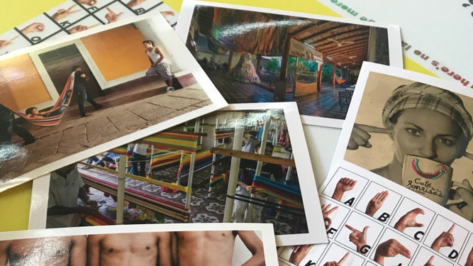
Instrucciones para signar en el café

Por una Iglesia inclusiva
De ahí que estemos llamados a comprometernos “para que la Iglesia sea siempre más inclusiva”. “Hoy la Iglesia está llamada a salir a las calles de las periferias existenciales para curar a quien está herido y buscar a quien está perdido, sin prejuicios o miedos, sin proselitismo, pero dispuesta a ensanchar el espacio de su tienda para acoger a todos”.
Entre quienes habitan las periferias, subraya Bergoglio, “encontraremos a muchos migrantes y refugiados, desplazados y víctimas de la trata”, que suponen “una nueva frontera misionera”.
“El encuentro con los migrantes y refugiados de otras confesiones y religiones es un terreno fértil para el desarrollo de un diálogo ecuménico e interreligioso sincero y enriquecedor”, añade el Pontífice, quien dirige su llamamiento “ a todos los hombres y mujeres del mundo” para “caminar juntos hacia un nosotros cada vez más grande, a recomponer la familia humana, para construir juntos nuestro futuro de justicia y de paz, asegurando que nadie quede excluido”.
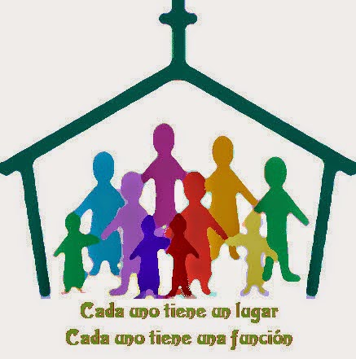
Y es que “el futuro de nuestras sociedades es un futuro ‘lleno de color’, enriquecido por la diversidad y las relaciones interculturales. Por eso debemos aprender hoy a vivir juntos, en armonía y paz”, creando un espacio “donde todos los pueblos se encuentran unidos, en paz y concordia, celebrando la bondad de Dios y las maravillas de la creación”.

Compromiso personal y colectivo
“Pero para alcanzar este ideal, debemos esforzarnos todos para derribar los muros que nos separan y construir puentes que favorezcan la cultura del encuentro, conscientes de la íntima interconexión que existe entre nosotros” concluye el Papa, quien reclama a la Humanidad “constituirnos en un nosotros cada vez más grande, cada vez más corresponsable, con la firme convicción de que el bien que hagamos al mundo lo hacemos a las generaciones presentes y futuras”.
“Se trata de un compromiso personal y colectivo, que se hace cargo de todos los hermanos y hermanas que seguirán sufriendo mientras tratamos de lograr un desarrollo más sostenible, equilibrado e inclusivo. Un compromiso que no hace distinción entre autóctonos y extranjeros, entre residentes y huéspedes, porque se trata de un tesoro común, de cuyo cuidado, así como de cuyos beneficios, nadie debe quedar excluido”.
https://www.religiondigital.org/el_papa_de_la_primavera/Francisco-nacionalismos-agresivos-individualismo-Iglesia-jornada-mundial-migrante-refugiado

